|  |  |
| --- | --- |
| Szymon Kaźmierczak 251546  Mateusz Ciołkowski 251496 | *Dzień zajęć: Wtorek, 10.30*  *Data zgłoszenia: 07.04.2025* |

Sztuczna inteligencja i systemy ekspertowe

Zadanie: Piętnastka

**Cel:**

Celem zadania było zaimplementowanie algorytmów przeszukiwania BFS, DFS oraz A* w kontekście rozwiązywania łamigłówki Piętnastka, z uwzględnieniem różnych porządków przeszukiwania i heurystyk. W części badawczej dokonano analizy efektywności poszczególnych strategii na podstawie pięciu kryteriów: długości rozwiązania, liczby odwiedzonych i przetworzonych stanów, maksymalnej głębokości rekursji oraz czasu obliczeń.

Obraz zawierający tekst, zrzut ekranu, diagram, Wielobarwność

Zawartość wygenerowana przez sztuczną inteligencję może być niepoprawna.**Wyniki:**

Obraz zawierający tekst, zrzut ekranu, diagram, Wykres

Zawartość wygenerowana przez sztuczną inteligencję może być niepoprawna.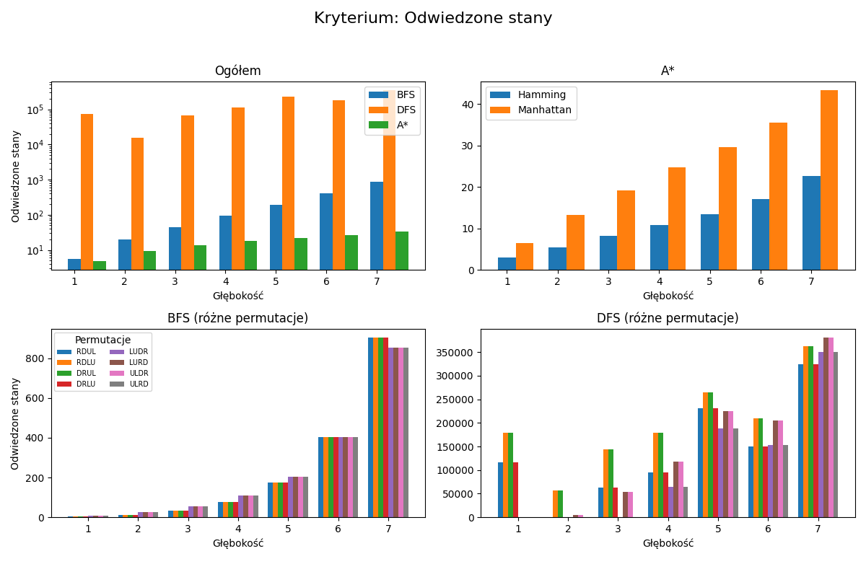

Obraz zawierający tekst, zrzut ekranu, diagram, Wykres

Zawartość wygenerowana przez sztuczną inteligencję może być niepoprawna.